Ремарка: помечайте отвеченные вопросы, например, 1. Вопрос

Вопросы к коллоквиуму БД/АБДиП

# 1. Тип СУБД Oracle, используемая в курсе.

Oracle 12c

# 2. Что входит в администрирование СУБД?

# Проектирование базы данных

* Восстановление работоспособности
* Обеспечение целостности
* Обеспечение безопасности в базе данных
* Оптимизация и поддержка производительности
* Мониторинг системы
* Обеспечение перехода на новую версию

# 3. Что собой представляет дистрибутив СУБД?

Открытый дистрибутив операционной системы Linux со встроенным Oracle ??????

**Дистрибутив** (от анг. distribute перевод "распространять") - это установочный пакет программы, который содержит в себе все нужные компоненты.

# 4. Перечислите параметры, которые устанавливаются при инсталляции СУБД Oracle.

* System class (Desktop/Server)
* Grid installation options
* Install type
* Oracle home user selection

# 5. Как проверить, установилась ли СУБД Oracle?

* Сервисы
* Список установленных программ
* Редактор реестра
* Установщик Universal Installer
* Пользователи и группы
* Соединение с базой данных

# 6. Как проверить, запущен ли сервер СУБД Oracle?

**Должен быть запущен процесс Oracle RDBMS Kernel Executable ?**

вроде как его можно пропинговать… **типо tnsping имя хоста**

tnsping <имя хоста>

# 7. Что такое инстанс (экземпляр)?

* запущенный сервер (программа) СУБД Oracle
* общая (глобальная) область памяти (SGA – system global area) и др. системные области памяти
* фоновые процессы, предназначенные для управления файлами базы данных

# 8. Перечислите основных системных пользователей, которые создаются при установке.

SYS,SYSTEM

# 9. Поясните разницу между этими пользователями.

SYS имеет привилегию SYSDBA, которая позволяет ему выполнять абсолютно все операции с максимумом привилегий.

SYSTEM может делать все, кроме бэкапа и восстановления бд. Для администрирования используется именно этот пользователь.

# 10. Какие приложения используются для взаимодействия с экземпляром?

SqlPlus, SqlDeveloper

# 11. Что такое словарь данных СУБД Oracle?

Словарь Oracle - набор таблиц и связанных с ними представлений, который представляет возможность отследить внутреннюю структуру базы данных и деятельность СУБД Oracle

мб так правильнее→

***Словарь данных Oracle*** - множество таблиц и объектов базы данных, которое хранится в специальной области базы данных и ведется ёисключительно ядром Oracle.

# 12. Как просмотреть все представления словаря данных?

SELECT * FROM **DICTIONARY**;

# 13. Классифицируйте компоненты словаря данных.

USER - Объекты, принадлежащие пользователю

ALL - Объекты, к которым пользователь имеет доступ

DBA - Все объекты базы данных (**для администратора БД**)

V$ - Производительность сервера

# 14. Кому доступны представления словаря dba_?

Администратору БД

# 15. Что такое инфраструктура базы данных?

Табличные пространства, пользователи, роли, профили безопасности, привилегии.

# 16. Перечислите порядок действий при создании инфраструктуры базы данных.

* создание табличных пространств
* создание ролей
* назначение ролям системных привилегий
* создание профилей безопасности
* создание пользователей
* назначение пользователям ролей
* создание объектов базы данных
* назначение ролям объектных привилегий

# 17. Что такое табличное пространство?

Логическая структура хранения данных, контейнер сегментов

# 18. Перечислите параметры, указываемые при его создании.

Тип табличного пространства, файл хранения таб. пр., исходный размер, автоувеличение, максимальный размер, управление экстентом

# 19. Какие имеются типы табличных пространств и для чего они применяются?

PERMANENT - хранение постоянных объектов БД

TEMPORARY - хранение временных данных

UNDO - хранение сегментов отката, используется всегда один

# 20. Назовите 2 имени табличных пространств, которые обязательны и создаются при инсталляции.

System, sysaux

# 21. С помощью какого SQL-оператора создается табличное пространство?

Create tablespace

# 22. В каком соотношении находятся табличные пространства и файлы данных

С одним табличным пространством связаны один или несколько файлов операционной системы, с каждым файлом связано только одно табличное пространство.

# 23. Что такое квота?

Квота – размер дискового пространства, которое может использовать пользователь в выданном ему табличном пространстве.

# 24. Какую операцию можно выполнить, если есть право на создание таблицы в табличном пространстве, но нет квоты?

Никакую,либо если была создана таблица до окончания квоты, то удаление

# 25. Что такое роль?

**Роль –** именованный набор привилегий.

# 26. С помощью какого SQL-оператора создается роль?

CREATE ROLE

# 27. Что такое привилегия?

Привилегия - это право выполнять конкретный тип предложений SQL, или право доступа к объекту другого пользователя.

# 

# 28. Какие бывают привилегии?

Системные и объектные

# 29. С помощью каких SQL-операторов привилегии назначаются роли?

GRANT

# 30. С помощью каких SQL-операторов привилегии отбираются у роли?

REVOKE

# 31. Какие привилегии есть у пользователя сразу после создания?

Никаких (?)

# 32. Кто может назначить привилегию?

Пользователь с опцией **ADMIN OPTION или GRANT OPTION**

# 33. Что такое ADMIN OPTION при назначении привилегий?

WITH ADMIN OPTION - **позволяет назначать/отбирать привилегии**.

# 34. Что такое GRANT OPTION при назначении привилегий?

WITH GRANT OPTION означает, что получателям передаваемых привилегий дается также привилегия на дальнейшую передачу полученных привилегий, включая привилегию на передачу привилегий.

# 35. Что такое профиль безопасности?

Механизм позволяющий устанавливать ограничения на ресурсы, используемые каждым пользователем в базе данных, и осуществлять политику применения паролей для обеспечения безопасности.

# 36. Назовите атрибуты, которые можно указать в профиле.

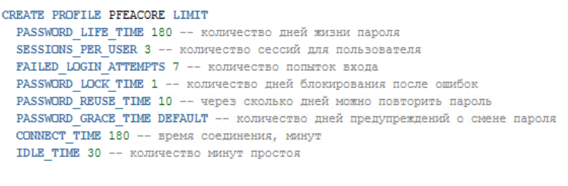

# 37. Для чего применяется профиль с именем DEFAULT?

Если создать пользователя и явным образом не присвоить ему какой-то профиль, пользователь унаследует профиль, заданный по умолчанию (DEFAULT).

# 38. Что такое пользователь СУБД?

Пользователь СУБД – человек, у которого есть учетная запись, посредством которой определяются его полномочия и разрешения в пределах базы данных.

# 39. Перечислите параметры пользователя, которые можно установить при его создании.

* Пароль
* Постоянное/временное табличное пространство, квота
* Профиль безопасности
* Тип аккаунта
* Действителен ли пароль

# 40. Как изменить пароль пользователя?

ALTER USER username IDENTIFIED BY new_password;

# 41. Как назначить пользователю привилегии?

GRANT privileges ON object TO user;

# 42. Как просмотреть привилегии пользователя, данные напрямую?

|  |
| --- |
| SELECT * FROM USER_SYS_PRIVS; |

# 43. Как просмотреть привилегии пользователя, данные через роль?

|  |
| --- |
| SELECT * FROM USER_ROLE_PRIVS; |

# 44. Перечислите все этапы запуска инстанса. Поясните кратко каждый этап.

**Запуск**

**STARTUP NOMOUNT:** Запуск экземпляра Oracle без монтирования базы данных. Доступ пользователей запрещен. Используется для создания БД и пересоздания управляющих файлов;

**STARTUP MOUNT:** Запустить экземпляр, монтировать БД, но не запускать ее. Считан файл параметров. Происходит обращение к управляющим файлам. Проверяется состояние файлов БД. Доступ пользователей запрещен. Из состояния STARTUP NOMOUNT переводится ALTER DATABASE MOUNT;

**STARTUP OPEN:** Запустить экземпляр. Монтировать и открыть БД. Могут присоединяться пользователи. Из состояния STARTUP MOUNT переводится ALTER DATABASE OPEN.

# 45. Перечислите все этапы останова инстанса. Поясните кратко каждый этап.

**Остановка**

**SHUTDOWN NORMAL:** Запрещено создавать новые сессии. Ожидается завершение работы всех пользователей. Самый безопасный и долгий способ останова. Никаких восстановительных работ при следующем старте не проводится;

**SHUTDOWN TRANSACTIONAL:** Запрещено создавать новые сессии. Запрещено запускать новые транзакции. Сервер дожидается завершения уже начатых транзакций и отключает пользователей, не имеющих активных транзакций. Применяется в случаях, когда нет возможности применить NORMAL. Никаких восстановительных работ при следующем старте не проводится.

**SHUTDOWN IMMEDIATE:** Запрещено создавать новые сессии. Запрещено запускать новые транзакции. Все незафиксированные транзакции откатываются. Применяется в случаях, когда нет возможности ждать. Никаких восстановительных работ при следующем старте не проводится.

**SHUTDOWN ABORT:** Применяется в крайних случаях, когда остальные режимы останова не приводят к результату. Все действия прекращаются. Все транзакции не фиксируются и не откатываются. Пользователей отсоединяют от БД. При следующем старте будет выполнено возможное восстановление.

# 46. Напишите логическую архитектуру внешней памяти.

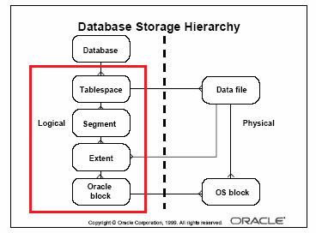

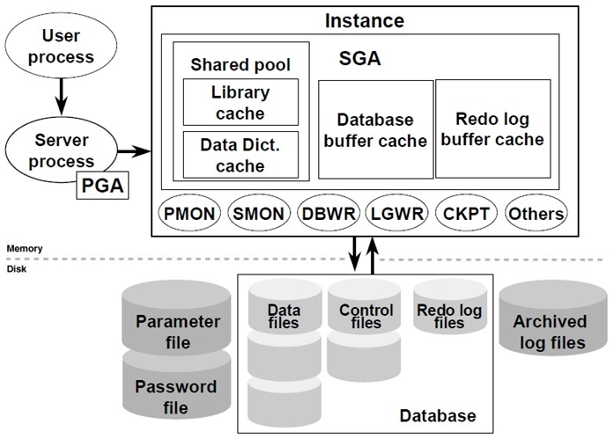

# 47. Напишите физическую архитектуру внешней памяти.

Большая часть файлов, составляющие физическую архитектуру, лежат по пути:

|  |
| --- |
| *C:\app\<username>\oradata\...* |

Входят:

* Parameter file
* Password file
* Data files
* Control files
* Redo log files
* Archived log file

# 48. Что такое сегмент?

Сегмент – область на диске, выделяемая под объекты.

Сегмент состоит из одного и более экстентов

Сводка инфы из лекции:

* Располагается в табличном пространстве.
* В одном табличном пространстве может быть много сегментов.
* Сегмент, если он не секционирован, располагается в одном табличном пространстве.
* Управление размерностью сегментов может осуществляться автоматически (segment space management auto) или вручную (segment space management manual).
* Сегмент хранит только данные, поэтому он создается только при добавлении данных.
* При удалении строк (delete) из таблицы, сегмент не удаляется.
* При удалении таблицы (drop table) изменяется имя сегмента, и информация об удалении записывается в словарь базы данных.
* Таблица и ее содержимое (сегмент) могут быть восстановлены с помощью механизма RECYCLEBIN, если сегмент не был удален через PURGE.

# 49. Перечислите известные вам типы сегментов.

Сегменты типизируются в зависимости от типа данных, хранящихся в них – сегменты таблиц, сегменты индексов, сегменты кластеров и т.д. (всего 10 типов)

SQL> select distinct segment_type from dba_segments;

SEGMENT_TYPE

------------------

LOBINDEX

INDEX PARTITION

TABLE PARTITION

NESTED TABLE

ROLLBACK

LOB PARTITION

LOBSEGMENT

INDEX

TABLE

CLUSTER

TYPE2 UNDO

# 50. Сколько сегментов образуется при создании таблицы из одного столбца числового типа с установленным ограничением уникальности?

0 - если только создал

2 - после добавления данных

Наблюдения:

Если ты под sys и создаешь таблицу - сразу создаётся 2 сегмента (с именем таблицы и еще сегмент с именем sys_блаблабла

Если под обычным юзером создаешь таблицу - сегменты не создаються, пока не добавишь данные

# 51. Что такое экстент?

**Экстент** - непрерывная область дисковой памяти (чтобы считывание происходило непрерывно)

# 52. Как узнать, все ли экстенты одного размера?

Если при создании табличного пространства задана опция UNIFORM, то все экстенты имеют одинаковую длину.

select tablespace_name, allocation_type from dba_tablespaces;

# 53. Сколько экстентов образуется при создании таблицы из одного столбца числового типа с установленным ограничением уникальности, если данные в нее не добавлены?

0

# 54. Что такое блок табличного пространства?

Блок – минимальная единица объема памяти, применяемая при записи и чтении данных.

# 55. Как определить размер блока?

Размер блока устанавливается в файле параметров экземпляра init.ora: параметр db_block_size (посмотреть - show parameter db_block_size). Общепринято 8 Кб. Размер блока кратен размеру блока ОС

# 56. Какая информация содержится в блоке?

Блок можно разделить на две части: часть строк данных (row data) и часть свободного пространства (free space). Раздел строк данных содержит данные. Раздел свободного пространства - место, оставшееся в блоке для вставки новых данных или расширения существующих строк. Дополнительно есть области - напр, пространство заголовков (информация о table directory и common variable)

# 57. Может ли один экстент располагаться в двух табличных пространствах?

Нет

# 58. Может ли один сегмент располагаться в двух табличных пространствах?

Нет

# 59. Может ли один сегмент располагаться в двух файлах одного табличного пространства?

Да

# 60. Может ли один экстент располагаться в двух файлах одного табличного пространства?

Нет

# 61. Что происходит с сегментом таблицы, если таблица удаляется?

При удалении таблицы (drop table) изменяется имя сегмента, и информация об удалении записывается в словарь базы данных.

# 62. Что такое мультиарендность?

**Oracle Multitenant** - технология, позволяющая запустить несколько независимых баз данных **в рамках одного экземпляра**.

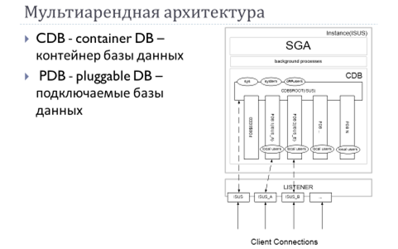

# 63. Что такое CDB?

**CDB** - container DB – контейнер базы данных

# 64. Что такое PDB?

**PDB**(pluggable DB) - подключаемые базы данных

База данных, созданная в CDB, называется PDB. Каждая PDB независима в CDB. Основная функция базы данных корневого контейнера CDB - хранить все соответствующие метаданные PDB и управлять существующими PDB в CDB.

# 65. В чем состоит назначение базы данных PDB$SEED?

**Pdb$seed -** Это шаблон для создания PDB.

Подключаемая база данных SEED (PDB$SEED) выступает в качестве шаблона для создания новых подключаемых баз данных, и нам не разрешено изменять конфигурацию подключаемой базы данных SEED (по умолчанию открывается в режиме ТОЛЬКО ДЛЯ ЧТЕНИЯ).

# 66. Как создать PDB?

Включить Database Configuration Assistant (для этого в командной строке вводим dbca)

Создание:

1. В Database Operation выбираем Manage Pluggable Databases
2. В Manage Pluggable Database выбираем Create a Pluggable Database
3. В Create Pluggable Database выбираем Create a new pluggable database
4. В Pluggable Database Options задаем название pdb, указываем Database Location, создаем PDB user (указываем имя и пароль)

# 67. Как просмотреть список PDB?

select * from v$pdbs;

# 68. В каком состоянии PDB доступна для работы пользователей?

Состояние “Open”

# 69. Что такое общий пользователь Oracle Multitenant?

Это пользователь, который может подключаться к любой PDB, а также владеть объектами как в CDB, так и в PDB. Такие пользователи создаются в CDB, а их имя как правило начинается с C## (исключения: sys, system).

# 70. Каким образом общий пользователь может быть использован в PDB?

Каждый общий пользователь может подключаться и выполнять операции в любой PDB, в которой у него есть достаточные привилегии. Некоторые административные задачи должны выполняться именно общим пользователем. Примерами общих пользователей, предоставляемых Oracle, являются SYS и SYSTEM (это общие пользователи с привилегией DBA)

# 71. Какие есть еще общие объекты, кроме общего пользователя?

Общие табличные пространства, роли, привилегии, таблицы и синонимы

# 72. Как именуется общий пользователь Oracle Multitenant?

Его имя начинается с C##

# 73. Как выдать привилегии общему пользователю?

Необходимо указывать container = ALL: таким образом, все привилегии будут наследоваться для все PDB.

grant create session to C##Test_User container = ALL;

# 

# 74. Перечислите все типы файлов базы данных Oracle.

* Управляющие файлы
* Файл паролей
* Файлы сообщений
* Журналы повторного выполнения
* Файлы данных
* Временные данные

# 75. Кратко поясните назначение файлов базы данных Oracle.

# Control files(управляющие файлы) – файлы, содержащие имена (местоположение) основных физических файлов базы данных и некоторых параметров. Используются для поиска других файлов операционной системы;

Файл паролей - Предназначен для аутентификации администраторов базы данных;

Файлы сообщений - содержат в себе протоколы работы, трассировки, дампы;

Журналы повторного выполнения - дисковые ресурсы, в которых фиксируются изменения вносимых пользователями в базу данных;

Файлы данных - хранят данные, находящиеся в базе данных Oracle: таблицы и индексы, словарь данных;

Временные файлы - используются для хранения промежуточных результатов действий над большим объемом данных в случае, если в оперативной памяти для этого не хватает места.

# 76. Перечислите все типы файлов, применяемых для обслуживания экземпляра.

# Файл параметров

# 77. Кратко поясните назначение файлов, применяемых для обслуживания экземпляра.

Файл параметров предназначен для хранения параметров экземпляра

# 

# 78. Для чего применяется журналы повтора?

Журналы повторного выполнения - дисковые ресурсы, в которых фиксируются изменения вносимых пользователями в базу данных;

Журнал представляет собой файл операционной системы;

Как минимум должно быть два файла;

**Журналы применяются при восстановлении базы данных.**

# 79. Что записывается в журналы повтора?

Файлы журналов повторного выполнения Oracle содержат следующую информацию об изменениях в базе данных, проведенных транзакциями:

* индикаторы начала транзакции;
* наименование транзакции;
* имя объекта данных, который был обновлен (например, прикладной таблицы);
* образ “перед” транзакцией (данные в том виде, который они имели до проведения изменений);
* образ “после” транзакции (данные в том виде, который они имели после проведения изменений транзакцией);
* индикаторы фиксации, указывающие на то, была ли завершена транзакция, и когда.

# 80. Для чего создается несколько групп журналов повтора?

Каждый файл журнала повторения принадлежит ровно одной группе (из которых **должно существовать как минимум две**). Ровно одна из этих групп - группа CURRENT (можно запросить, используя статус столбца v $ log). Oracle использует эту текущую группу для записи записей журнала повторов. Когда группа заполнена, происходит переключение журнала, в результате чего другая группа становится текущей.

# 81. Поясните взаимодействие групп журналов повтора.

Файлы журналов используются циклически (сначала запись идет в 1й файл, после заполнения во 2й, 3й…, затем снова в 1й)

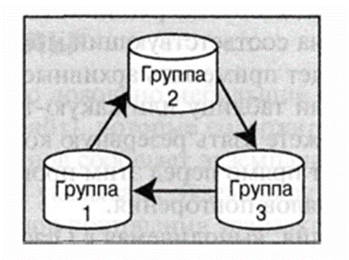

# 82. Как получить список групп журналов повтора?

select group# from **v$log**;

# 83. Для чего создается несколько файлов журналов повтора? swap с 80

Каждая база данных должна иметь не менее двух оперативных файлов журналов повтора. Текущий файл постепенно заполняется, после его заполнения (или переключения некоторыми командами), база данных приступает к записи в следующий файл. Эта операция называется переключением журналов.

# 84. Поясните взаимодействие файлов журналов повтора.

Файлы журналов используются циклически (сначала запись идет в 1й файл, после заполнения во 2й, 3й…, затем снова в 1й).

# 85. Как получить список файлов журналов повтора?

select * from **v$logfile**

# 86. Что означает термин мультиплексирование журналов повтора?

Поддержка нескольких копий каждого журнала.

# 87. Что такое SCN?

System change number – системный номер изменений в базе данных.

# 88. Как определить, включено ли архивирование журналов повтора?

SELECT name, log_mode from v$database;

SELECT instance_name, archiver, active_state from v$instance;

# 89. Что и когда записывается в архивы журналов повтора?

Если необходимо сохранить историю изменений, нужно, чтобы после переключения журналов сохранялась их копия. Для этого достаточно перевести работу базы данных в режим работы ARCHIVELOG. Oracle использует журналы повторного выполнения для восстановления транзакций, которые были зафиксированы (commited), но которые не удалось провести в файлах данных.

# 90. Как получить список архивов?

Archive log list;

# 91. Какую информацию содержат управляющие файлы СУБД Oracle.

Control files – файлы, содержащие имена (местоположение) основных физических файлов базы данных и некоторых параметров. Используются для поиска других файлов операционной системы;

По умолчанию для надежности создается 2 управляющих файла. Можно создать больше. Обычно их размещают на разных дисковых носителях (для надежности).

Местоположение управляющих файлов экземпляр получает из файла параметров.

# 92. Как изменить управляющие файлы СУБД Oracle?

Остановить Oracle (shutdown transactional или immediate);

Скопировать один из управляющих файлов;

Изменить параметр CONTROL_FILES в файле параметров;

Стартовать Oracle (startup open).

Если надо изменить управляющий файл, то следует создать сценарий, откорректировать его и выполнить

ALTER DATABASE BACKUP CONTROLFILE TO TRACE;

После перейти в этот файл, поменять параметры и запустить его. Параметры изменяться при перезапуске сервера.

# 93. Для чего применяется файл параметров?

Файл параметров предназначен для хранения параметров экземпляра.

Посмотреть параметры Select * from **V$Parameter**;

# 94. Как определить местонахождение файла параметров?

select name, value from **v$paramete**r where name =’spfile’;



# 

# 95. В каких форматах может быть файл параметров?

SPFILE - файл параметров в двоичном виде.

PFILE - в текстовом.

Можно сформировать текстовый файл параметров (PFILE) из бинарного файла (SPFILE) и наоборот. (create spfile = ’SPXXX.ORA’ from pfile = ‘XXXX.ORA’)

# 96. Поясните назначение опции SCOPE=SPFILE.

ALTER SYSTEM SET PARAMETER_NAME= значение SCOPE=[SPFILE/MEMORY/BOTH];

при выполнении ALTER SYSTEM … SCOPE=SPFILE, изменение параметров сохраняется в SPFILE и будет применяться при следующем старте Oracle.

* BOTH- (по умолчанию) Параметр действует в текущем экземпляре и сохраняется в SPFILE.
* SPFILE- Параметр изменяется только в SPFILE. Это не влияет на текущий экземпляр.
* MEMORY- Параметр действует в текущем экземпляре, но не сохраняется в SPFILE.

# 97. Как изменить параметры экземпляра?

БД и экземпляр управляются набором инилизационных параметров. Их достаточно большое количество, однако наиболее важных всего тридцать три.

Статические параметры могут быть изменены только командой ALTER SYSTEM с аргументом SCOPE=SPFILE. Эта команда изменяет SPFILE. Статические параметры изменяют экземпляр БД только после перезапуска. К примеру статическим параметром является LOG_BUFFER. Если вы хотите изменение его значение то вам необходимо выполнить команду

ТАКЖЕ:

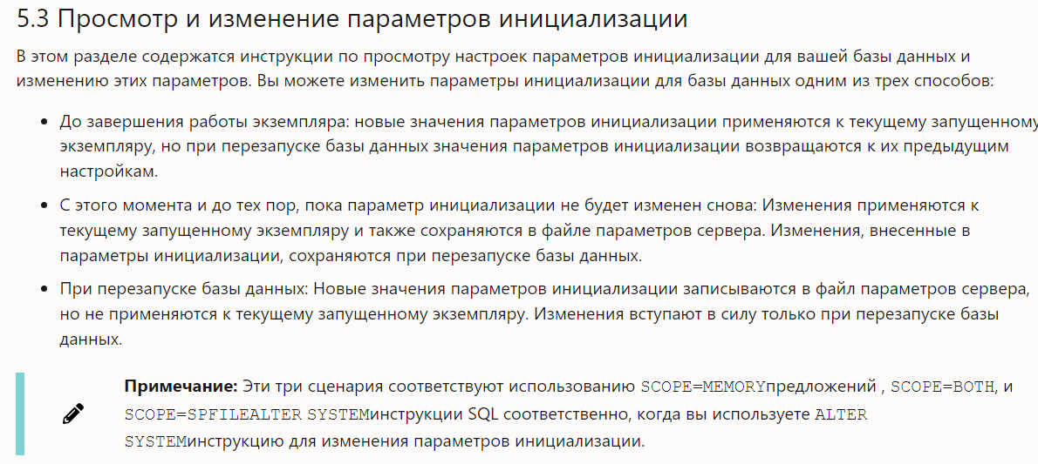

# 98. Расшифруйте аббревиатуру SGA.

SGA - System Global Area - системное глобальное пространство

# 99. Перечислите основные области SGA и укажите, размер каких областей может изменяться динамически.

**Ниже перечислены основные компоненты SGA.**

* *Буферный кэш базы данных*. Хранит копии блоков данных, прочитанных из файлов данных.
* *Разделенный пул*. Содержит библиотечный кэш для хранения разобранного SQL и PL/SQL кода, готового к использованию всеми пользователями. Он также содержит кэш словаря данных, который хранит всю информацию словаря.
* *Буфер журнала повторного выполнения.* Содержит информацию, необходимую для восстановления изменений, проведенных в базе данных операциями DML (языка манипулирования данными). Эта информация затем записывается в журналы повторного выполнения писателем журналов.
* *Пул Java.* Представляет пространство «кучи» для создания объектов Java.
* *Большой пул.* Хранит крупные выделения памяти, такие как резервные буферы RMAN.
* *Пул потоков*. Поддерживает средство Oracle Streams (средство для репликации данных между базами данных).

Вы можете динамически перенастроить размеры *общего пула, большого пула, буферного кэша и частной памяти процесса*.

Память для общего пула, большого пула, пула java и буферного кэша выделяется в единицах гранул. Вообще говоря, на большинстве платформ размер гранулы составляет 4 МБ, если общий размер SGA составляет менее 128 МБ, и 16 МБ для более крупных SGA.При необходимости вы можете уменьшить размер одного кэша и перераспределить эту память в другой кэш. Вы можете увеличить общий размер SGA до значения, равного этому SGA_MAX_SIZE параметру

.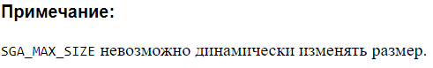

Максимальный объем памяти, используемый экземпляром, определяется при запуске экземпляра параметром инициализации SGA_MAX_SIZE. Можно указать SGA_MAX_SIZE значение, превышающее сумму всех компонентов памяти (например, буферного кэша и общего пула); в противном случае SGA_MAX_SIZE по умолчанию используется фактический размер, используемый этими компонентами. Установка SGA_MAX_SIZE размера, превышающего сумму памяти, используемой всеми компонентами, позволяет динамически увеличивать размер кэша без необходимости уменьшения размера другого кэша.

# 100. Кратко поясните назначение областей SGA.

* буферный пул (буферный кэш)

содержит образы блоков, считанные из файлов данных или созданные динамически, чтобы реализовать модель согласованного чтения

* буфер журналов повтора

предназначен для временного циклического хранения данных журнала повтора

Позволяет ускорить работу сервера за счет буферизации

* фиксированная область SGA

хранит переменные, указывающие на другие области памяти, значения параметров

* разделяемый пул

включает

Библиотечный кэш, Разделяемую область SQL

Кэш словаря данных, Управляющие структуры

* большой пул

для хранения больших фрагментов памяти

* пул Java

для работы Java-машины

# 101. Для чего применяется буферный кэш?

* буферный пул (буферный кэш)

содержит образы блоков, считанные из файлов данных или созданные динамически, чтобы реализовать модель согласованного чтения

# 102. Поясните назначение пулов KEEP, RECYCLE и DEFAULT буферного кэша.

# DEFAULT

действует по механизму LRU

# KEEP

удерживает указанные блоки (тоже LRU; блокам назначаются наибольшие значения счётчика)

# RECYCLE

сразу пишет на диск

# 103. Поясните принцип работы алгоритма LRU.

(LRU) Last recently used

Алгоритм - первыми вытесняются блоки с наименьшим значением счётчика (те, что используются реже всего)

# 104. В каком операторе можно указать пул буферного кэша, который будет применяться для кэширования таблицы?

storage

create table xxx (k int) storage (buffer_pool recycle) tablespace users;

keep

default

# 105. Что произойдет, если для таблицы указать параметр CAСHE?

create table ccc (k int) cache tablespace users;

Произойдет помещение таблицы в конец LRU-списка (для малых таблиц) обычно в default pool

# 106. Для чего применяется буфер журналов повтора?

Буфер журнала повторного выполнения предназначен для временного циклического хранения данных журнала повтора

# 107. Когда блоки буфера журналов повтора записываются в журнал?

Содержимое сбрасывается на диск (в журнал повтора) в 4-х случаях:

1) каждые три секунды;

2) при фиксации транзакции;

3) при заполнении буфера на 1/3;

4) если в буфере более 1m данных журнала повтора.

# 108. Для чего применяется разделяемый пул SGA?

Разделяемый пул — важный фрагмент памяти в области SGA, для обеспечения производительности и масштабируемости. Содержит: Библиотечный кэш, Разделяемую область SQL, Кэш словаря данных, Управляющие структуры.

# 109. Какая информация хранится в разделяемом пуле SGA?

Библиотечный кэш

Разделяемую область SQL

Кэш словаря данных

Управляющие структуры

# 110. Для чего применяется большой пул SGA?

Большой пул - область памяти SGA, применяемая для хранения больших фрагментов памяти

В этой области не применяется вытеснение по алгоритму LRU

память становится свободной сразу после того, как перестает использоваться

аналог RECYCLE (разделяемый пул – KEEP)

хранятся данные при резервном копировании (RMAN), специальные области UGA и пр.

# 111. Для чего применяется Java-пул SGA?

Java-пул предназначен для работы Java-машины

# 

# 112. Что такое сервис?

Сервис, или служба Windows, - это фоновое приложение, которое может запускаться различными способами, в том числе автоматически при старте Windows, или стартовать в том случае, если окажется нужным другому подобному приложению. Отличительной особенностью сервиса является отсутствие средств непосредственного диалога с пользователем, отсутствие необходимости для пользователя предпринимать какие-либо действия для поддержания сервиса в работе.

# 113. Какие виды процессов вы знаете?

# 1)Серверные процессы – процессы, выполняющиеся на основании клиентского запроса

# 2)Фоновые процессы – запускаются вместе с базой данных и выполняют разнообразные задачи обслуживания

# 3)Подчиненные процессы – аналогичны фоновым, но выполняют дополнительные действия для фонового или серверного процессов

# Клиентский процесс прямо взаимодействует с соответствующим серверным процессом по сети

# 

# 114. Поясните назначение фонового процесса LREG.

Listener Registration Process **–** периодическая регистрация сервисов в процессе Listener

1)фоновый процесс LREG считывает имена и параметры зарегистрированных сервисов экземпляра

2)регистрирует их в Listener

3)если Listener не обнаружен, то попытки регистрации периодично повторяются

# 

# 115. Перечислите фоновые процессы, обеспечивающие запись грязных блоков на диск?

**DBWn** (Database Writer Process. Процесс записи в БД) - отвечает за запись измененных блоков на диск.

**CKPT (checkpoint)** - процесс контрольной точки, осуществляет сброс грязных блоков на диск с пометкой синхронизации в момент времени (блок - грязный, если был изменен после подъема с диска).

# 

# 116. Как просмотреть список работающих фоновых процессов?

# 

select name, description from v$bgprocess where paddr!=hextoraw(‘00’) order by name;

# 117. Что такое серверный процесс?

**Серверные процессы** – процессы, выполняющиеся на основании клиентского запроса. Клиентский процесс прямо взаимодействует с соответствующим серверным процессом по сети. Первичное установление соединения происходит через специальный серверный процесс Oracle Net Listener.

**Серверный процесс:**

* Получает и выполняет SQL-операторы
* Читает файлы данных
* Осуществляет поиск в кеше

**Назначение** — отвечать на получаемые SQL-запросы

Клиентом может быть любая программа, которая пытается подключиться к СУБД

# 118. Как просмотреть список работающих серверных процессов?

select * from v$process where background is null

# 119. Поясните назначение утилиты lsnrctl.

lsnrctl – утилита управления процессом Listener

Это отдельный процесс, который:

• прослушивает TCP-порт (указанный в listener.ora, обычно 1521)

• прослушивает и принимает запросы от клиентов

• помогает зарегистрировать сервисы

• устанавливает соединение с инстансом

# 120. Перечислите основные команды утилиты lsnrctl.

# start - Для запуска программы, хранящейся на компьютере, на котором работает слушатель и которая указана в listener.ora файле с псевдонимом.

**stop** - Чтобы остановить названный слушатель.

**status** - Для отображения основной информации о состоянии прослушивателя, включая сводку параметров конфигурации прослушивателя, адреса протоколов прослушивания и сводку служб, зарегистрированных в прослушивателе.

**services** - Для получения подробной информации о службах баз данных, экземплярах и обработчиках служб (диспетчерах и выделенных серверах), на которые прослушиватель перенаправляет запросы клиентов на подключение.

**version** - Для отображения текущей версии утилиты Listener

**reload** - Чтобы перечитать listener.oraфайл. Эта команда позволяет вам добавлять или изменять статически настроенные службы, фактически не останавливая прослушиватель.

**save_config** - Чтобы сохранить текущее состояние конфигурации прослушивателя, включая уровень трассировки, файл трассировки, каталог трассировки и запись в listener.oraфайл. Любые изменения сохраняются в listener.ora, максимально сохраняя форматирование, комментарии и регистр.

Перед модификацией listener.ora файла создается резервная копия файла с именем listener.bak.

**trace** - Чтобы включить трассировку для слушателя.

**quit** - выход из lsnrctl

**exit** - выход из Lsnrctl и возврат в консоль

**set**  - Чтобы изменить значения параметров для слушателя. Изменения значений параметров остаются в

силе до тех пор, пока прослушиватель не будет закрыт.

Чтобы сделать изменения постоянными, используйте команду

**SAVE_CONFIG** для сохранения изменений в listener.oraфайле.

**show** - Чтобы просмотреть текущие значения параметров для слушателя.

# 121. Что такое дескриптор соединения?

**Дескриптор соединения - объединённая спецификация двух обязательных компонентов подключения к БД:**

* **Имения службы БД**
* **Местоположения адреса БД**

**(DESCRIPTION**

**(ADDRESS = (PROTOCOL = TCP)**

**(HOST = 192.168.1.225)(PORT = 1521))**

**(CONNECT_DATA = (SERVICE_NAME = pdb_a.be.by)))**

# 122. Что такое идентификатор соединения?

Имя, которое даёт пользователь дескриптору соединению.

pdb_a = (DESCRIPTION

(ADDRESS = (PROTOCOL = TCP)

(HOST = 192.168.1.225)(PORT = 1521))

(CONNECT_DATA = (SERVICE_NAME = pdb_a.be.by)))

**Идентификатор** может быть самим дескриптором подключения или более простым именем, вместо которого затем подставляется дескриптор подключения.

# 123. Какие бывают виды соединения по сети клиента с сервером Oracle?

Basic

TNS

LDAP

Local/bequeath

# 124. Кратко опишите процесс установления соединения.

1)клиент выполняет запрос к Listener на соединение с сервисом экземпляра

2) Listener запрашивает соединение с сервером

3)сервер возвращает параметры соединения с обработчиком сервиса

4) Listener сообщает параметры соединения клиенту

5) клиент соединяется с обработчиком запросов сервиса для дальнейшей работы с сервисом в рамках соединения

# 125. Поясните назначение процесса Oracle Net Listener.

Oracle Net Listener – процесс на стороне сервера, прослушивающий входящие запросы клиента на соединение с экземпляром. Первичное установление соединения.

# 126. Как называется конфигурационный файл Oracle Net Listener?

Listener.ora

# 127. Кратко поясните принцип работы Oracle в режимах выделенного и разделяемого сервера.

**Dedicated server** (режим по умолчанию) – для каждого клиента выделяется отдельный выделенный серверный процесс (обработчик запросов, dedicated server process) который называется shadow process (теневой процесс).

**Shared server** – обрабатывает программа **dispatcher**:

1)получает запрос от клиента,

2)помещает их во входную очередь к разделяемым серверам;

3)незанятый разделяемый сервер извлекает и обрабатывает запрос;

4)после обработки разделяемый сервер помещает результат обработки в выходную очередь;

5) из очереди результат извлекает диспетчер;

6) диспетчер пересылает результат клиенту

# 128. Каково назначение процесса dispatcher Oracle?

Диспетчер направляет несколько входящих запросов на сетевые сеансы в общую очередь. Бездействующий общий серверный процесс из общего пула серверных процессов получает запрос из очереди. Диспетчер извлекает результат из очереди и пересылает результат клиенту.

# 129. Как называются конфигурационные файлы для настройки сети?

sqlnet.ora

tnsnames.ora

# 130. Что содержится в конфигурационных файлах для настройки сети?

listener_networks - сетевой листенер

local_listener - локальный листенер

dispatchers - параметры диспетчера

| sqlnet.ora | файл конфигурации профиля |
| --- | --- |
| tnsnames.ora | файл для разрешения tns имён излов подключения к БД |

# 131. Как получить список всех объектов пользователя?

select * from **DBA_OBJECTS** where Owner = 'needUser';

# 132. Как получить список всех таблиц, к которым имеет доступ пользователь?

select TABLE_NAME,OWNER from **DBA_TABLES** where OWNER = ‘USER_NAME’;

# 133. В каком табличном пространстве создается временная таблица?

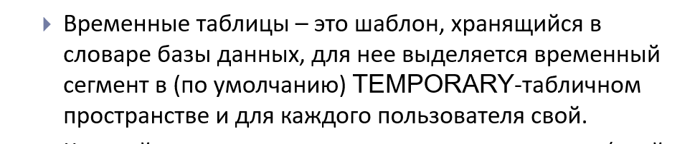

# 134. Напишите синтаксис создания временной таблицы.

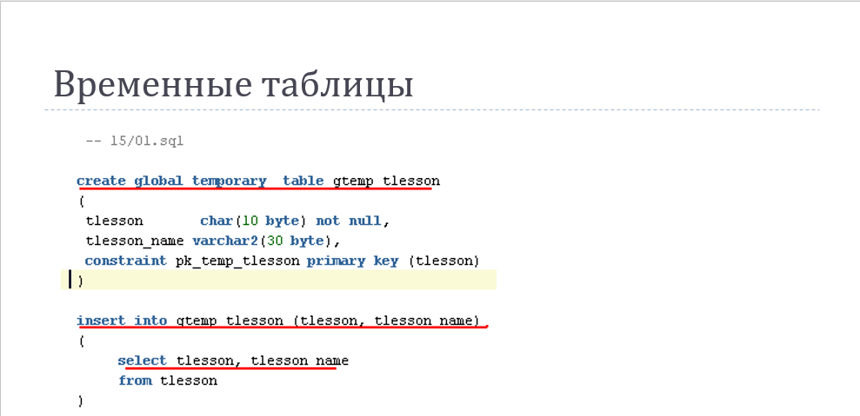

# 135. Сколько доступны данные во временной таблице?

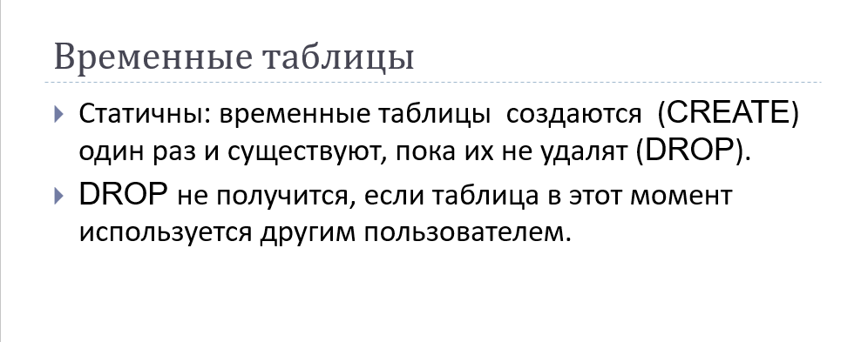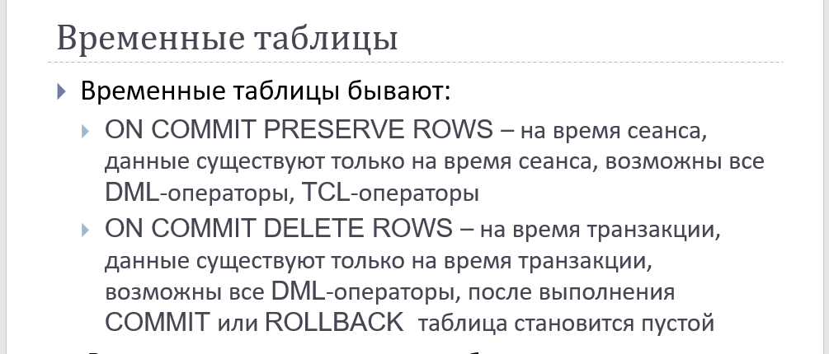

# 136. Можно ли двум пользователям работать с одной и той же временной таблицей?

Можно

# 137. Можно ли использовать ограничения целостности для временных таблиц?

Можно

# 138. Чем отличается временная таблица в Oracle от временных таблиц в SQL Server?

Временные таблицы – глобальны

Привилегии для создания временной таблицы CREATE TABLE

Можно разместить временную таблицу в заданном табличном пространстве.

Временные таблицы – это шаблон, хранящийся в словаре базы данных, для нее выделяется временный сегмент в (по умолчанию) TEMPORARY-табличном пространстве и для каждого пользователя свой.

Каждый пользователь видит только свои данные (свой сегмент данных).

Статичны: временные таблицы создаются (CREATE) один раз и существуют, пока их не удалят (DROP).

DROP не получится, если таблица в этот момент используется другим пользователем.

Для временных таблиц можно создавать триггеры

Для временных таблиц можно указать констрейны (ограничения)

Для временных таблиц можно создавать индексы

# 139. Поясните разницу между типами данных CHAR/ NCHAR/ VARCHAR2/ NVARCHAR2.

CHAR – Символьное поле фиксированной длины до 2000 байт.

NCHAR – Поле фиксированной длины для набора символов, состоящих из нескольких байт. Максимальный размер – 2000 символов или 2000 байт в зависимости от набора символов.

VARCHAR2 – Символьное поле переменной длины до 4000 байт.

NVARCHAR2 – Поле переменной длины для набора символов, состоящих из нескольких байт. Максимальный размер – 4000 символов или 4000 байт в зависимости от набора символов.

# 140. Какой тип данных используется для хранения даты?

DATE – 7 байтовое поле фиксированной длины, используемое для хранения даты и времени.

# 141. Перечислите типы данных для хранения интервалов.

INTERVAL DAY TO SECOND – 11 байтовое поле фиксированной длины для интервала времени: дни, часы, минуты, секунды.

INTERVAL YEAR TO MONTH TIMESTAMP – 5 байтовое поле фиксированной длины для интервала времени: годы и месяцы.

# 142. Поясните, какое максимальное значение можно записать в тип данных NUMBER (4, 6)?

0,009999

# 143. Поясните, какое максимальное значение можно записать в тип данных NUMBER (4, -2)?

999999

# 144. Поясните, какое максимальное значение можно записать в тип данных NUMBER (2, 1)?

9,9

# 145. Какие типы данных используются для хранения больших данных?

*Символьные:* **long** (до 2ГБ), **clob** (до 4ГБ), **nlob** (clob для многобайтовых символов).

*Бинарные:* **raw(n)** (n <= 2000 byte) , **long raw** (до 2ГБ) , **blob** (до 4ГБ), **bfile**(указатель на двоичный файл).

# 146. Что собой представляет тип ROWID?

**ROWID** – **16-тиричный тип** для уникального определения любой строки любой таблицы в БД

Длина – **18 символов**, которая делится на **4 элемента**

**(6 + 3 + 6 + 3):**

* **OOOOOO** – уникальный номер объекта в БД, которому принадлежит строка;
* **FFF** – уникальный номер файла данных БД, где хранится строка;
* **BBBBBB** –номер блока данных, который хранит строку, уникален на уровне файла данных БД;
* **RRR** – адрес строки в блоке

# 147. Что такое NLS_LANG? NLS_LANG - *language_territory.charset* переменная окружения.

* Язык(**LANGUAGE**) – имена месяцев, имена дней, направление текста, сокращения для времени и дат. По умолчанию AMERICAN
* Территория(**TERRITORY**) – настройки календаря, формат даты, формат денежной единицы. Если не указан, то будет взято значение, соответствующее языку (для RUSSIAN - CIS)
* Набор символов(**CHARACTER SET**) – отображение символов, отображение и конвертация заглавных букв, порядок замещения символов при преобразовании – кодовая страница

# 148. Из каких частей состоит NLS_LANG?

**NLS_LANG** состоит из:

* Язык(**LANGUAGE**) – имена месяцев, имена дней, направление текста, сокращения для времени и дат. По умолчанию AMERICAN
* Территория(**TERRITORY**) – настройки календаря, формат даты, формат денежной единицы. Если не указан, то будет взято значение, соответствующее языку (для RUSSIAN - CIS)
* Набор символов(**CHARACTER SET**) – отображение символов, отображение и конвертация заглавных букв, порядок замещения символов при преобразовании – кодовая страница

# 149. Что такое последовательность?

**Последовательность** – объект базы данных, предназначенный для генерации числовой последовательности

# 150. Перечислите основные параметры последовательности?

start with - значение, с которого начинается последовательность

minvalue - минимальное значение

maxvalue - максимальное значение

increment by - приращение/икремент

cache - определяет, сколько значений последовательности будут сохранены в памяти для быстрого доступа

# 151. Как получить следующее значение последовательности?

Пример последовательности:

CREATE SEQUENCE supplier_seq

MINVALUE 1

START WITH 1

INCREMENT BY 1

CACHE 20;

Чтобы получить следующее значение, нужно использовать nextval.

Например:

select supplier_seq.nextval from dual;

# 152. Как получить текущее значение последовательности?

Пример последовательности:

CREATE SEQUENCE supplier_seq

MINVALUE 1

START WITH 1

INCREMENT BY 1

CACHE 20;

Чтобы получить текущее значение, нужно использовать currval.

Например:

select supplier_seq.currval from dual;

# 153. Где действительно текущее значение последовательности?

В текущей сессии

# 154. Что такое Oracle Identity?

Oracle IDENTITY - возможность создания колонок с автоматической нумерацией. Колонку можно объявить при создании таблицы, либо изменить существующую, добавив в неё колонку с типом IDENTITY используя DDL команду ALTER TABLE.

Колонку IDENTITY можно создать с одной из трех опций генерации значений: GENERATED BY DEFAULT AS IDENTITY(позволяет указать значение, если значения нет - сервер назначит его из последовательности), GENERATED BY DEFAULT ON NULL AS IDENTITY(позволяет указать значение, если значения в столбце нет или null - сервер назначит значение из последовательности), GENERATED ALWAYS AS IDENTITY(значения определяются только сервером)

# 155. Какие виды Oracle Identity существуют?

GENERATED BY DEFAULT AS IDENTITY - позволяет указать значение, если значения нет - сервер назначит его из последовательности.

GENERATED BY DEFAULT ON NULL AS IDENTITY - позволяет указать значение, если значения в столбце нет или null - сервер назначит значение из последовательности.

GENERATED ALWAYS AS IDENTITY - значения определяются только сервером.

# 156. Как получить список всех последовательностей пользователя?

select * from user_sequences;

# 157. Что такое кластер?

**Кластер** - несколько объектов базы данных одного типа, которые физически в памяти хранятся вместе. Кластер позволяет быстро доставать данные из связанных таблиц (таблицы, помещаемые в кластер, должны иметь общие столбцы для соединения) - он знает, что таблицы связаны, они хранятся рядом, и тогда данные извлекаются быстрее.

# 158. Перечислите основные параметры кластера?

size, tablespace, hashkeys … hash is, index, cache/nocache, norowdependencies/rowdependencies

# 159. Поясните, как создаются объекты кластера?

CREATE CLUSTER clustername(column_name column_type, …)

Ключевых столбцов до 16. Столбцы должны соответствовать как по типу данных, так и по размеру столбцам в каждой из кластеризованных таблиц, не обязательно должны соответствовать по имени

Затем создаются таблицы в кластере:

CREATE TABLE tablename (column_name column_type, …) CLUSTER clustername

# 160. Для чего предназначен хэш-кластер?

В состав хэш-кластера входит только одна таблица. В хэш-кластере строки таблицы хранятся в зависимости от значения ключа. Физическое расположение строки основано на значении ключа, это значение ключа используется в хэш-функции, которая вырабатывает данные о физическом расположении строки. При выборе строки на основе значения ключа информацию о физическом расположении строки можно получить по значению ключа без выполнения полного просмотра таблицы.

# 161. Как получить список всех кластеров пользователя?

select * from **user_clusters**;

# 162. Ускоряет ли наличие кластерных столбцов DML операции?

Да

# 163. Чем материализованное представление отличается от обычного?

* Основное различие между представлением и материализованным представлением состоит в том, что представления физически **не сохраняются** на диске. С другой стороны, **материализованные представления хранятся на диске.**
* Материализованное представление отвечает **быстрее,** чем представление, поскольку материализованное представление предварительно вычисляется.
* Материализованное представление **использует** **пространство памяти в том** виде, в котором оно хранится на диске, тогда как представление - это просто **отображение,** следовательно, оно не требует места в памяти.
* Представление может быть определено как **виртуальная таблица,** созданная в результате выражения запроса. Однако Материализованное представление - это **физическая копия**, изображение или снимок базовой таблицы.
* Представление всегда **обновляется, так** как представление, создающее запрос, выполняется каждый раз, когда оно используется. С другой стороны, материализованное представление обновляется **вручную** или путем применения к нему **триггеров** .

# 164. Перечислите основные параметры материализованного представления?

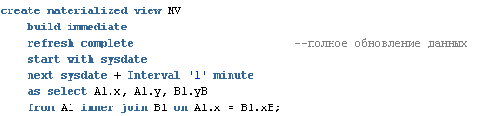

* **BUILD IMMEDIATE** – создает представление в момент выполнения оператора
* **START WITH** – показывает, когда выполнится в первый раз (если не был построен сразу)
* **NEXT**– показывает, когда выполнится в следующий раз

**REFRESH:**

* **COMPLETE** — полное обновление данных из базовых таблиц
* **REFRESH FAST** – используются журналы фиксации изменений базовых таблиц
* **REFRESH FORCE** – попытка быстрого обновления; если быстрое обновление невозможно, то выполняется полное обновление

# 165. Что такое механизм переписывания запросов?

Механизм переписывания запросов - подмена запроса перед выполнением

# 166. Перечислите варианты обновления данных в представлении?

**REFRESH**

* **COMPLETE** — полное обновление данных из базовых таблиц
* **REFRESH FAST** – используются журналы фиксации изменений базовых таблиц
* **REFRESH FORCE** – попытка быстрого обновления; если быстрое обновление невозможно, то выполняется полное обновление

Обновление явное.

Обновление неявное по расписанию.

**REFRESH**

* **ON COMMIT** – обновление при COMMIT
* **ON DEMAND** – обновление по требованию

# 167. Как получить список всех пользователей?

**DBA_USERS** описывает всех пользователей базы данных.

select * from **dba_users**

# 168. Как получить список всех материализованных представлений пользователя?

**USER_MVIEWS** описывает все материализованные представления, принадлежащие текущему пользователю.

select * from **user_mviews**

# 169. Что такое связь базы данных?

Связь базы данных Oracle (database link) — это одностороннее соединение локальной базы данных с удаленной базой данных. Связь всегда односторонняя.

После создания связи пользователь может выполнять запросы к таблице в удаленной базе данных

# 170. Какие виды связей базы данных вам известны?

Приватная, общедоступная.

# 171. Как обратиться к удаленной таблице, используя связь базы данных?

Нужно в запросе указать:

(“Название владельца таблицы”**.**”Название таблицы”@”Название связи”)

# 172. Как получить список всех связей базы данных, доступных пользователю?

SELECT * FROM **USER_DB_LINKS;**

# 173. Что такое синоним?

**Синоним** – способ обращаться к объекту базы данных без указания обязательной полной идентификации объекта

# 174. Чем публичный синоним отличается от обычного?

Частный/обычный синоним принадлежит пользователю, который его создал.

Публичный синоним используется совместно всеми пользователями базы данных.

# 175. Как получить список всех синонимов, доступных пользователю?

select * from user_synonyms

# 176. Что такое индекс?

**Индекс** – структура базы данных, используемая сервером для быстрого поиска строки в таблице.

# 177. Для чего предназначен B-Tree индекс?

B-Tree индекс предназначен для индексирования уникальных столбцов или столбцов с высокой селективностью. Селективность таблицы — значение, представляющее долю строк таблицы, удовлетворяющих определенному условию выбора.

# 178. Для чего предназначен bitmap индекс?

Bitmap индекс предназначен для индексирования столбцов с низкой селективностью. Селективность таблицы — значение, представляющее долю строк таблицы, удовлетворяющих определенному условию выбора.

# 179. Как создается bitmap индекс?

**create bitmap index** <name_index> **on** <name_table>(<name_column>)

# 180. Как получить список всех индексов пользователя?

select * from user_indexes;